Algoexpert 2
Algoexpert 2
dijkstras Algorithm
topological Sort
kruskals Algorithm
boggle Board
Continuous Median Handler
Sort K Sorted Array
Find Loop
Reverse Linked List
Merge Linked Lists
Shift Linked List
Lowest Common Manager
Interweaving Strings
Solve Sudoku
InterweavingStrings
SolveSudoku
GenerateDivTags
Ambiguous Measurements
Shifted Binary Search
Search For Range
Heap Sort
Radix Sort
ShortenPath
largest Rectangle Under Skyline

dijkstras Algorithm
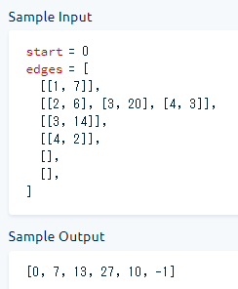
思路:这段代码实现了Dijkstra算法，用于找到从给定起点到图中所有其他顶点的最短路径。
代码中的dijkstrasAlgorithm函数接受两个参数：start表示起点的索引，edges是一个二维列表，表示图中各个顶点之间的边和距离。
首先，函数初始化了一些变量，包括顶点的数量、距离数组minDistances以及一个空的集合visited用于记录已访问过的顶点。
然后，进入主要的算法循环。循环条件是当visited集合中的顶点数量等于图中的顶点数量时，即所有顶点都已访问完毕。
在每次循环中，通过调用getVertexWithMinDistance函数获取当前距离起点最近的未访问顶点及其距离，并将该顶点添加到visited集合中。
接下来，遍历当前顶点的所有邻接边，计算新的路径距离并更新最小距离数组minDistances。
最后，循环结束后，将最小距离数组转换为结果列表，其中距离为float("inf")的顶点表示无法到达，将其转换为-1。
函数还定义了一个辅助函数getVertexWithMinDistance，用于从距离数组中获取距离起点最近的未访问顶点及其距离。
整体而言，这段代码实现了Dijkstra算法的核心逻辑，通过遍历图中的顶点和边，不断更新最短距离数组，最终返回起点到每个顶点的最短路径距离列表。
def dijkstrasAlgorithm(start, edges):
numberOfVertices = len(edges)

minDistances = [float("inf") for _ in range(numberOfVertices)]
minDistances[start] = 0

visited = set()

while len(visited) != numberOfVertices:
vertex,currentMinDistance = getVertexWithMinDistance(minDistances,visited)
print("vertex:%d" % vertex)
print("currentMinDistance:%f" % currentMinDistance)
if currentMinDistance == float("inf"):
break

visited.add(vertex)

for edge in edges[vertex]:
destination,distanceToDestination = edge
print("destination:%d" % destination)
print("distanceToDestination:%d" % distanceToDestination)
if destination in visited:
continue

newPathDistance = currentMinDistance + distanceToDestination
currentDestinationDistance = minDistances[destination]
if newPathDistance < currentDestinationDistance:
minDistances[destination] = newPathDistance
return list(map(lambda x:-1 if x == float("inf") else x,minDistances))

def getVertexWithMinDistance(distances,visited):
currentMinDistance = float("inf")
vertex = -1

for vertexIdx,distance in enumerate(distances):
if vertexIdx in visited:
continue
if distance <= currentMinDistance:
vertex = vertexIdx
currentMinDistance = distance

return vertex,currentMinDistance
topological Sort
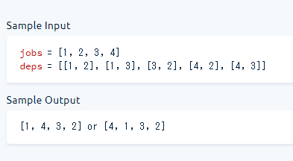
思路’见注释。
def topologicalSort(jobs, deps):
#当len(depsList[i])为0时表示可以添加入临时的输出序列中，当添加进入输出序列后，需要对depsList进行一个更新，把其他列表中
#有关添加了的值给删除。这样直到添加所有的序列即可。

# 首先要建立一个depsDict 来表示各个jobs之间的依赖关系
depsDict = {job:[] for job in jobs}
print(depsDict)

#根据deps构建depsDict字典。
for dep in deps:
depsDict[dep[1]].append(dep[0])
print(depsDict)

#首先需要从头进行遍历，找到依赖关系为空的job作为开始。
output = []

#判断是否存在无依赖的job,如果存在则从中选择一个job作为最开始的job
while isDepsHaveNullJob(depsDict):
#最外层循环选择一开始的job,找到了
for job in depsDict:
if len(depsDict[job]) == 0:
selectedJob = job
depsDict = removeDepsFromDict(depsDict,selectedJob)
output.append(job)
break

return output if len(depsDict) == 0 else []
#删除已完成jobs的依赖关系。
def removeDepsFromDict(depsDict,jobNum):
for eachElement in depsDict:
if jobNum in depsDict[eachElement]:
depsDict[eachElement].remove(jobNum)
depsDict.pop(jobNum)
return depsDict

#检查是否还存在len(depsDict[job]) == 0,存在则返回True,不存在则返回False:
def isDepsHaveNullJob(depsDict):
haveNullJob = False
for eachElement in depsDict:
if len(depsDict[eachElement]) == 0:
haveNullJob = True
return haveNullJob
kruskals Algorithm

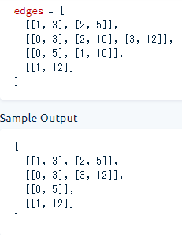
思路:这段代码实现了Kruskal算法，用于求解最小生成树问题。代码中的kruskalsAlgorithm函数接受一个参数edges，表示图的边和权重。
首先，函数初始化了一些变量，包括一个空的边列表edgeList，用于存储所有边的信息。
接下来，通过两层循环遍历图中的顶点和边，将边的信息以[source, destination, weight]的形式添加到edgeList中。这里使用了一个判断条件if edge[0] > sourceIndex来避免重复添加边。
然后，对边列表进行排序，按照权重从小到大进行排序，得到sortedEdges。
接着，定义了一些辅助数组，包括parents用于记录顶点的父节点，ranks用于记录顶点的秩，以及mst用于存储最小生成树的边列表。
在接下来的循环中，遍历排序后的边列表，对每条边的两个顶点进行查找操作，找到它们的根节点。
如果两个顶点的根节点不相同，说明它们属于不同的连通分量，可以将这条边添加到最小生成树中。同时，使用并查集的思想将两个连通分量合并。
最后，返回最小生成树的边列表mst。
代码中还定义了两个辅助函数find和union，用于实现并查集的查找和合并操作。
函数find用于查找给定顶点的根节点，并进行路径压缩优化。
函数union用于将两个连通分量合并，基于秩的优化策略。
综上所述，这段代码实现了Kruskal算法的核心逻辑，通过对边进行排序并逐步加入最小生成树中，同时使用并查集来判断连通性和合并连通分量，最终得到图的最小生成树。
def kruskalsAlgorithm(edges):
edgeList = []

for sourceIndex,vertex in enumerate(edges):
for edge in vertex:
if edge[0] > sourceIndex:
edgeList.append([sourceIndex,edge[0],edge[1]])

sortedEdges = sorted(edgeList,key=lambda edge:edge[2])

parents = [vertex for vertex in range(len(edges))]
ranks = [0 for _ in range(len(edges))]
mst = [[] for _ in range(len(edges))]

for edge in sortedEdges:
vertex1Root = find(edge[0],parents)
vertex2Root = find(edge[1],parents)

if vertex1Root != vertex2Root:
mst[edge[0]].append([edge[1],edge[2]])
mst[edge[1]].append([edge[0],edge[2]])
union(vertex1Root,vertex2Root,parents,ranks)

return mst

def find(vertex,parents):
if vertex != parents[vertex]:
parents[vertex] = find(parents[vertex],parents)

return parents[vertex]

def union(vertex1Root,vertex2Root,parents,ranks):

if ranks[vertex1Root] < ranks[vertex2Root]:
parents[vertex1Root] = vertex2Root
elif ranks[vertex1Root] > ranks[vertex2Root]:
parents[vertex2Root] = vertex1Root
else:
parents[vertex2Root] = vertex1Root
ranks[vertex1Root] += 1
boggle Board

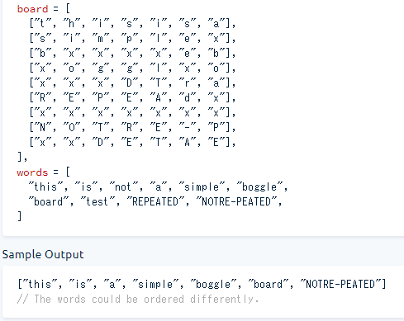
思路:这段代码实现了一个Boggle游戏的解决方案。它使用了字典树（Trie）数据结构来存储给定的单词，并通过深度优先搜索来遍历游戏板上的每个单元格，寻找与字典中的单词匹配的单词。具体的实现逻辑如下：
- 创建一个空的字典树（Trie）对象。
- 将给定的单词添加到字典树中。
- 创建一个空的结果集 finalWords 用于存储找到的有效单词。
- 创建一个与游戏板大小相同的 visited 数组，用于标记已访问的单元格。
- 遍历游戏板上的每个单元格：
  - 调用 explore 函数对当前单元格进行深度优先搜索。
- 在 explore 函数中：
  - 如果当前单元格已被访问过，则返回。
  - 获取当前单元格的字母。
  - 如果该字母不在字典树中，则返回。
  - 标记当前单元格为已访问。
  - 更新字典树节点为当前字母对应的节点。
  - 如果遍历到了一个完整的单词（以 "*" 标记），将该单词添加到结果集 finalWords 中。
  - 获取当前单元格的相邻单元格。
  - 对每个相邻单元格，递归调用 explore 函数。
  - 取消当前单元格的访问标记。
- 定义 getNeighbors 函数，用于获取给定单元格的相邻单元格。
- 最后定义了 Trie 类，包含了 Trie 的初始化方法和添加单词的方法。
最终，函数返回找到的所有有效单词的列表。
def boggleBoard(board, words):
trie = Trie()
for word in words:
trie.add(word)
finalWords = {}

visited = [[False for letter in row]for row in board]

for i in range(len(board)):
for j in range(len(board[i])):
explore(i,j,board,trie.root,visited,finalWords)
return list(finalWords.keys())

def explore(i,j,board,trieNode,visited,finalWords):
if visited [i][j]:
return
letter = board[i][j]
if letter not in trieNode:
return
visited[i][j] = True
trieNode = trieNode[letter]
if "*" in trieNode:
finalWords[trieNode["*"]] = True
neighbors = getNeighbors(i,j,board)
for neighbor in neighbors:
explore(neighbor[0],neighbor[1],board,trieNode,visited,finalWords)
visited[i][j] = False

def getNeighbors(i,j,board):
neighbors = []
if i > 0 and j > 0:
neighbors.append([i-1,j-1])
if i >0 and j < len(board[0]) -1:
neighbors.append([i-1,j+1])
if i < len(board) -1 and j < len(board[0]) -1:
neighbors.append([i+1,j+1])
if i < len(board) -1 and j > 0:
neighbors.append([i+1,j-1])
if i > 0 :
neighbors.append([i-1,j])
if i < len(board) -1:
neighbors.append([i+1,j])
if j > 0:
neighbors.append([i,j-1])
if j < len(board[0]) -1:
neighbors.append([i,j+1])
return neighbors

class Trie:
def __init__(self):
self.root = {}
self.endSymbol = "*"

def add(self,word):
current = self.root
for letter in word:
if letter not in current:
current[letter] = {}
current = current[letter]
current[self.endSymbol] = word
Continuous Median Handler

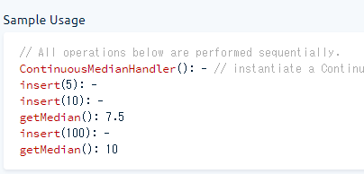
思路:经过修改后的代码是一个名为ContinuousMedianHandler的类，用于处理连续的中位数。代码中包含以下方法和属性：
- __init__(self)
: 类的构造函数，用于初始化对象。在这里，self.median被初始化为None，表示当前还没有中位数，同时创建了一个空列表self.list用于存储插入的元素。
- insert(self, number)
: 插入方法，将传入的数字number追加到列表self.list中，并通过调用sort()方法对列表进行排序，以保证列表中的元素有序。
- getMedian(self)
: 获取中位数方法，用于计算并返回当前数字列表的中位数。首先，获取列表self.list的长度list_length。接下来，通过判断列表长度的奇偶性，计算中位数的值，并将结果赋给self.median。如果列表长度为奇数，则中位数为列表中间的元素；如果列表长度为偶数，则中位数为中间两个元素的平均值。最后，返回中位数的值。
经过修改，代码在__init__方法中添加了一个空列表，并在insert方法中实际将数字追加到列表中。这样，在计算中位数时可以直接使用已排序的列表进行操作，避免了每次计算时都进行排序的开销。
class ContinuousMedianHandler:
def __init__(self):
# Write your code here.
self.median = None
self.list = []

def insert(self, number):
# Write your code here.
self.list.append(number)
self.list.sort()

def getMedian(self):
list_length = len(self.list)
if list_length % 2 == 1:
self.median = self.list[list_length//2]
else:
self.median = (self.list[list_length//2]+ self.list[list_length//2-1])/2
return self.median
Sort K Sorted Array
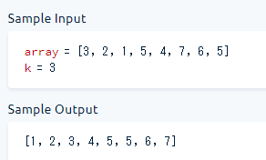
思路:这段代码是一个名为 sortKSortedArray 的函数，用于对一个 k 排序数组进行排序。函数的目标是对数组进行排序，其中 k 表示每个元素最多可以偏离正确位置的索引数量。
以下是对代码的简单分析：
- visited_flag
: 这是一个布尔类型的列表，用于记录数组中的元素是否被访问过。初始时，所有元素都被标记为未访问状态。
- for i in range(len(array))
: 这是外部循环，遍历数组的索引。
- visited_flag[i] = True
: 将当前元素标记为已访问。
- minest_number = i
: 初始化 minest_number 为当前索引 i，表示当前范围内的最小元素索引。
- length = i+k+1 if i+k+1 < len(array) else len(array)
: 计算内部循环的范围，确保不超出数组长度。
- for j in range(i+1, length)
: 这是内部循环，从当前索引 i 的下一个位置开始遍历到 length。
- if visited_flag[j]: continue
: 如果元素已被访问过，则继续下一次循环。
- elif array[j] >= array[minest_number]: continue
: 如果当前元素大于等于最小元素，则继续下一次循环。
- else: minest_number = j
: 如果当前元素小于最小元素，则更新 minest_number 为当前元素的索引。
- if minest_number != i: swap(array, i, minest_number)
: 如果最小元素的索引不等于当前索引 i，则交换最小元素与当前元素的位置。
- visited_flag[minest_number] = False
: 将交换后的最小元素标记为未访问状态，以便后续循环中继续考虑它。
- 最后，返回排序后的数组。

函数中还有一个 swap 函数，用于交换数组中两个位置的元素。
总体而言，这段代码实现了一种基于选择排序的方法，在每次外部循环中选择当前范围内的最小元素，并将其与当前位置进行交换，然后继续处理下一个位置。通过使用 visited_flag 来跟踪已访问的元素，确保每个元素只被考虑一次。最终得到一个排好序的数组。
def sortKSortedArray(array, k):
# Write your code here.
visited_flag = [False for i in range(len(array))]

for i in range(len(array)):
visited_flag[i] = True
minest_number = i
#To find the minest number to swap and no visited
length = i+k+1 if i+k+1 < len(array) else len(array)
for j in range(i+1,length):
if visited_flag[j]:
continue
elif array[j] >= array[minest_number]:
continue
else:
minest_number = j
if minest_number != i:
swap(array,i,minest_number)
visited_flag[minest_number] = False

return array

def swap(array,i,j):
array[i],array[j] = array[j],array[i]
Find Loop

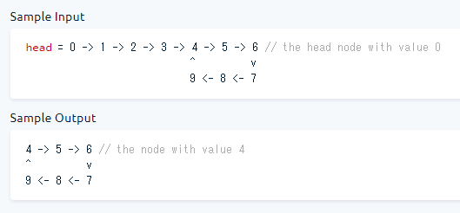
思路:这段代码实现了一个链表中寻找循环的功能。
首先，定义了一个链表类 LinkedList，其中包含了一个 value 属性和一个 next 属性，用于指向下一个节点。
函数 findLoop 接受一个链表的头节点 head，用于寻找链表中的循环。
代码中首先定义了两个指针 first 和 second，分别初始化为头节点的下一个节点和下下个节点。然后通过打印语句输出了两个节点的值。
接下来进入循环，条件是当 first 和 second 不相等时。在循环中，first 每次移动一步，而 second 每次移动两步。同时，在每次移动之后，都会打印出 first 和 second 的值。
当 first 和 second 相遇时，说明链表存在循环。此时将 first 重新指向头节点，并再次进入循环。在循环中，first 和 second 同时每次移动一步，直到它们再次相遇。此时，它们相遇的节点就是链表中的循环起点。
最后，函数返回循环起点节点。
整体思路是通过快慢指针的方式来判断链表是否有循环，并找出循环的起点。快指针每次移动两步，慢指针每次移动一步，当两个指针相遇时，表示链表中存在循环。然后，将其中一个指针重新指向头节点，然后两个指针同时每次移动一步，直到它们再次相遇，即为循环的起点。
需要注意的是，这段代码中的打印语句用于调试和观察指针移动的过程，实际使用时可以根据需要删除或注释掉。
class LinkedList:
def __init__(self, value):
self.value = value
self.next = None

def findLoop(head):
# Write your code here.
first = head.next
second = head.next.next
print(first.value)
print(second.value)

while first != second:
first = first.next
second = second.next.next
print(first.value)
print(second.value)

first = head
while first != second:
first = first.next
second = second.next
print("第二次1循环：%s" % first.value)
print("第二次2循环：%s" % second.value)

return first
Reverse Linked List

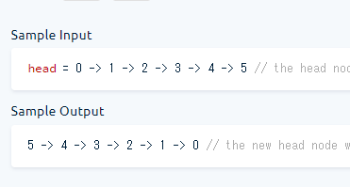
思路:这段代码实现了反转链表的功能。
首先，定义了一个链表类 LinkedList，其中包含了一个 value 属性和一个 next 属性，用于指向下一个节点。
函数 reverseLinkedList 接受一个链表的头节点 head，用于反转链表。
代码中定义了两个指针 preNode 和 currentNode，初始时 preNode 为 None，currentNode 为头节点 head。
进入循环，条件是当 currentNode 不为 None 时。在循环中，首先将 currentNode 的下一个节点保存到 nextNode 中，然后将 currentNode 的 next 指向 preNode，实现指针反转。接着，更新 preNode 为当前节点 currentNode，更新 currentNode 为下一个节点 nextNode。
循环结束后，将链表的最后一个节点赋值给 preNode，此时 preNode 就成为了反转后链表的头节点。
最后，函数返回 preNode，即反转后的链表的头节点。
整体思路是通过遍历链表，将每个节点的 next 指针指向前一个节点，从而实现链表的反转。需要使用三个指针分别记录前一个节点、当前节点和下一个节点的信息，不断更新指针的指向，直到遍历到链表的末尾。
# This is an input class. Do not edit.
class LinkedList:
def __init__(self, value):
self.value = value
self.next = None

def reverseLinkedList(head):
# Write your code here.
preNode , currentNode = None,head
while currentNode is not None:
nextNode = currentNode.next
currentNode.next = preNode
preNode = currentNode
currentNode = nextNode
return preNode
Merge Linked Lists

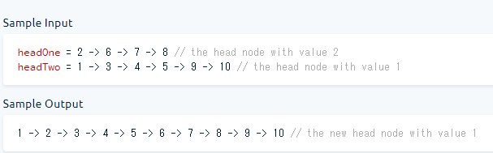
思路:这段代码实现了将两个有序链表合并成一个新的有序链表的功能。以下是代码的简要总结：
- 创建一个新的链表，初始为空。
- 使用两个指针p1和p2分别指向两个输入链表的头节点headOne和headTwo。
- 使用一个额外的指针p1Prev用于记录p1节点的前一个节点，初始化为None。
- 在循环中，比较p1和p2指向的节点的值大小：
  - 如果p1的值小于p2的值，将p1节点链接到新链表中，并更新p1和p1Prev指针。
  - 否则，将p2节点链接到新链表中，并更新p1Prev和p2指针。
- 如果循环结束后，p1仍然有剩余节点，将剩余节点链接到新链表的末尾。
- 返回合并后的新链表的头节点，根据头节点的值来判断返回headOne还是headTwo作为结果。
这段代码的核心思想是通过比较两个链表的节点值大小，逐个选择较小的节点进行链接，直到其中一个链表遍历完毕。最后，将剩余的节点链接到新链表的末尾，返回合并后的链表头节点。
注意：代码中假设输入的两个链表都是非空的，并且已经按照升序排列。
# This is an input class. Do not edit.
class LinkedList:
def __init__(self, value):
self.value = value
self.next = None

def mergeLinkedLists(headOne, headTwo):
# Write your code here.
p1 = headOne
p1Prev = None
p2 = headTwo
while p1 is not None and p2 is not None:
if p1.value < p2.value:
#p1Prev 记录开端标志
p1Prev = p1
p1 = p1.next
else:
if p1Prev is not None:
p1Prev.next = p2
p1Prev = p2
p2 = p2.next
p1Prev.next = p1
if p1 is None:
p1Prev.next = p2
#headOne 和 headTwo 记录整个开始
return headOne if headOne.value < headTwo.value else headTwo
Shift Linked List
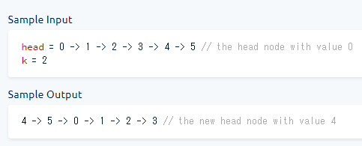
思路:这段代码实现了将链表向右移动k个位置的功能。以下是代码的简要总结：
- 首先，通过遍历链表确定链表的长度listLength，并记录链表的尾节点listTail。
- 计算实际需要移动的偏移量offset，即k对listLength取余。如果offset等于0，表示不需要移动，直接返回原始链表头节点head。
- 根据移动的方向（k的正负），更新offset的值。如果k大于0，表示向右移动，需要将偏移量从链表末尾开始计算；如果k小于0，表示向左移动，偏移量保持原值。
- 使用指针p1从头节点开始向后遍历链表，移动到转折点的前一个节点。转折点是指需要将链表断开的位置，即新链表的头节点。
- 将p1的下一个节点设置为新链表的头节点newHead，并将p1的next指针置为None，断开原始链表。
- 将原始链表的尾节点listTail的next指针指向原始链表的头节点head，完成循环移动。
- 返回新链表的头节点newHead作为结果。
这段代码的核心思想是找到需要移动的转折点位置，将链表断开，然后将断开的部分连接到原链表的尾部，形成循环移动的效果。最终返回移动后的链表头节点。注意代码中对于k的正负和取余的处理，以及边界情况的判断。
# This is the class of the input linked list.
class LinkedList:
def __init__(self, value):
self.value = value
self.next = None

def shiftLinkedList(head, k):
listLength = 1
listTail = head
while listTail.next is not None:
listTail = listTail.next
listLength += 1
offset = abs(k)% listLength
if offset == 0:
return head
offset = listLength - offset if k>0 else offset
#p1 用于找到转折点的前一位
p1 = head
for i in range(1,offset):
p1 = p1.next
newHead = p1.next
p1.next = None
listTail.next = head

return newHead
Lowest Common Manager

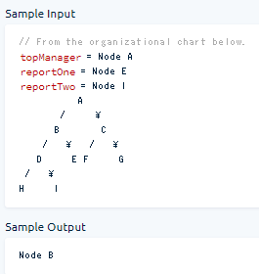
总结：这段代码实现了查找两个员工的最低共同上级（经理）的功能。以下是代码的简要总结：
- getLowestCommonManager 函数是主要的入口函数，接受三个参数：
topManager 表示最高级别的经理对象，
reportOne 和
reportTwo 表示两个员工对象。
- 首先调用
acquireBreathList 函数获取报告链表
reportLinksOne 和
reportLinksTwo，分别表示从最高级别经理到报告员工一和报告员工二的路径。
- 将路径链表反转，然后将对应的员工对象添加到链表的末尾，确保自己也被包含在内。
- 计算最小路径长度
minLeagth，即路径链表长度的最小值。
- 使用循环遍历比较
reportLinksOne 和
reportLinksTwo，找到最低共同上级经理的节点。如果节点名称相同，更新
commonManager 为该节点；如果节点名称不同，结束循环。
- 返回最低共同上级经理节点
commonManager 作为结果。
其他辅助函数包括：
- acquireBreathList 函数用于获取从最高级别经理到指定员工的路径链表。该函数使用广度优先搜索算法，从最高级别经理开始，逐层遍历直到找到指定员工，期间将经过的节点添加到路径链表中。
- breathFirstSearch 函数是广度优先搜索的实现，用于遍历经理的直接下属员工，并返回第一个包含指定员工的经理节点。
- isDirectManager 函数用于判断给定的经理节点是否是指定员工的直接经理。
最终，通过使用广度优先搜索算法构建路径链表，并比较两个路径链表的相同部分，即可找到两个员工的最低共同上级经理。
def getLowestCommonManager(topManager, reportOne, reportTwo):
reportLinksOne = acquireBreathList(topManager,reportOne)
reportLinksTwo = acquireBreathList(topManager,reportTwo)
reportLinksOne.reverse()
reportLinksTwo.reverse()
#最后还需要把自己装进去，防止重叠出现
reportLinksOne.append(reportOne)
reportLinksTwo.append(reportTwo)

minLeagth = min(len(reportLinksOne),len(reportLinksTwo))
#print(reportLinksOne)
#print(reportLinksTwo)
commonManager = None
for i in range(minLeagth):
if reportLinksOne[i].name == reportLinksTwo[i].name:
commonManager = reportLinksOne[i]
else:
break
return commonManager

def acquireBreathList(managerName,reportName):
reportLinks = []
if reportName != managerName:
manager = breathFirstSearch(managerName, reportName)
else:
manager = managerName
reportLinks.append(manager)
while manager != managerName:
manager= breathFirstSearch(managerName, manager)
reportLinks.append(manager)
return reportLinks

#通过一个list来存储找到report的路径，然后比较两个list相同的部分，其中最小相同的部分
#就是最小的长官
#首先建立一个层次遍历的方法
def breathFirstSearch(managerName,reportName):
queue = [managerName]
while len(queue) > 0:
currentNode = queue.pop(0)
if isDirectManager(currentNode,reportName):
return currentNode
else:
for directReport in currentNode.directReports:
queue.append(directReport)

def isDirectManager(managerName,reportName):
if reportName in managerName.directReports:
return True
else:
return False

# This is an input class. Do not edit.
class OrgChart:
def __init__(self, name):
self.name = name
self.directReports = []
Interweaving Strings

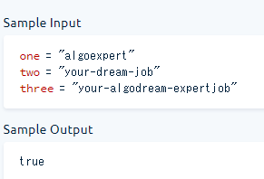
思路：这段代码实现了判断字符串 one 和 two 是否交织组成字符串 three 的功能。以下是代码的简要分析：
- interweavingStrings 函数是主要的入口函数，接受三个字符串参数：one、two 和 three。
- 首先，通过比较 three 的长度是否等于 one 和 two 长度之和，来判断能否组成交织字符串。如果长度不满足条件，则返回 False。
- 调用辅助函数 areInterwoven，传入 one、two、three，以及起始索引 i 和 j（初始为0）。
- areInterwoven 函数是递归实现的。首先，通过 i 和 j 的和 k 判断是否已经遍历到了 three 的末尾，如果是，则返回 True，表示成功交织。
- 如果 i 小于 one 的长度，并且 one[i] 等于 three[k]，则递归调用 areInterwoven 函数，将 i 增加1，保持 j 不变。如果递归调用返回 True，表示交织成功，直接返回 True。
- 如果上一步的条件不满足，说明当前位置无法使用 one[i]，则判断 j 是否小于 two 的长度，并且 two[j] 等于 three[k]。如果满足条件，递归调用 areInterwoven 函数，将 j 增加1，保持 i 不变。
- 如果以上条件均不满足，说明无法继续交织，返回 False。
- 最终返回 False，表示无法交织成功。
该算法使用递归方式进行搜索，通过逐个字符比较的方式判断是否能够将两个字符串交织组成第三个字符串。如果在递归过程中能够找到匹配的字符，就继续递归调用，直到成功交织或无法继续交织。
def interweavingStrings(one, two, three):
if len(three) != len(one) + len(two):
return False

return areInterwoven(one,two,three,0,0)

def areInterwoven(one,two,three,i,j):
k = i + j
if k == len(three):
return True

if i < len(one) and one[i] == three[k]:
if areInterwoven(one,two,three,i+1,j):
return True

if j < len(two) and two[j] == three[k]:
return areInterwoven(one,two,three,i,j+1)

return False
Solve Sudoku
思路：这段代码实现了解决数独问题的功能。以下是代码的简要分析：
- solveSudoku 函数是主要的入口函数，接受一个二维列表 board，表示数独棋盘。调用辅助函数 solvePartialSudoku 来解决数独问题，并将解决后的棋盘返回。
- solvePartialSudoku 函数使用回溯法来解决数独问题。它以 row 和 col 作为当前位置的坐标，以及数独棋盘 board。
- 首先检查当前列是否已经遍历到最后一列，如果是，则将当前行加1，列重置为0。如果当前行已经遍历到最后一行，说明已经解决完整个数独问题，返回 True 表示成功解决。
- 如果当前位置的值为0，表示需要填充数字，调用 tryDigitsAtPosition 函数尝试在当前位置填充数字。
- 如果当前位置的值不为0，表示该位置已经有数字，继续递归调用 solvePartialSudoku，将列加1，继续解决下一个位置。
- tryDigitsAtPosition 函数尝试在给定的位置填充数字。它通过循环尝试数字 1 到 9，检查该数字是否满足数独的规则。
- 如果当前数字在该行或该列中不存在，并且在对应的九宫格中不存在，则将该数字填充到当前位置，并递归调用 solvePartialSudoku，继续解决下一个位置。
- 如果递归调用返回 True，表示成功解决数独问题，返回 True。
- 如果所有数字都尝试过后仍无法解决数独问题，则将当前位置重置为0，并返回 False。
- isValidAtPosition 函数用于检查给定位置是否满足数独的规则。它检查当前数字在所在行、所在列和对应的九宫格中是否已经存在，如果存在则返回 False，否则返回 True。
该算法使用回溯法和递归的思想，通过不断尝试填充数字，并检查是否满足数独规则，逐步解决数独问题。在解决过程中，如果出现无法填充的情况，则回溯到上一个位置，尝试其他数字。通过递归的方式，遍历整个数独棋盘，直到找到可行的解或所有可能性都尝试过。
def solveSudoku(board):
solvePartialSudoku(0,0,board)
return board

def solvePartialSudoku(row,col,board):
currentRow = row
currentCol = col

#遍历整个board
if currentCol == len(board[currentRow]):
currentRow += 1
currentCol = 0
if currentRow == len(board):
return True

if board[currentRow][currentCol] == 0:
return tryDigitsAtPosition(currentRow,currentCol,board)

return solvePartialSudoku(currentRow,currentCol + 1, board)

def tryDigitsAtPosition(row,col,board):
for digit in range(1,10):
if isValidAtPosition(digit,row,col,board):
board[row][col] = digit
if solvePartialSudoku(row,col+1,board):
return True

board[row][col] = 0
return False

def isValidAtPosition(value,row,col,board):
rowIsValid = value not in board[row]
columIsValid = value not in map(lambda r:r[col],board)

if not rowIsValid or not columIsValid:
return False

subgridRowStart = (row//3)*3
subgridColStart = (col//3)*3
for rowIdx in range(3):
for colIdx in range(3):
rowToCheck = subgridRowStart + rowIdx
colToCheck = subgridColStart + colIdx
existingValue = board[rowToCheck][colToCheck]

if existingValue == value:
return False
return True
InterweavingStrings
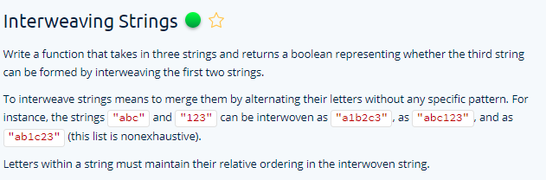

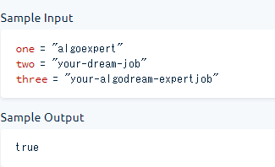
这段代码实现了一个函数 interweavingStrings(one, two, three)，用于判断字符串 three 是否由字符串 one 和 two 交织而成。
让我们逐步分析这段代码：
- interweavingStrings(one, two, three)
函数：
- 该函数接受三个参数：
one，two 和 three，分别表示字符串1、字符串2和目标字符串。
- 首先，它检查目标字符串 three 的长度是否等于字符串 one 和 two 长度之和，如果不相等，则直接返回 False，因为无法交织成目标字符串。
- 如果长度相等，则调用另一个辅助函数 areInterwoven 来判断 one 和 two 是否交织能够形成
three。
- areInterwoven(one, two, three, i, j)
函数：
- 这是一个递归函数，用于判断字符串 one 和 two 是否能交织形成目标字符串 three。
- 它接受五个参数：
  - one：第一个字符串
  - two：第二个字符串
  - three：目标字符串
  - i：指向 one 当前字符的索引
  - j：指向 two 当前字符的索引
- i + j 表示当前交织后的字符串长度，当它等于目标字符串 three 的长度时，说明交织成功，返回 True。
- 在每个递归步骤中，它会检查 one 和 two 当前位置的字符是否与 three 当前位置的字符相匹配，并且满足以下条件之一：
  - 若 one[i] == three[i + j]，则尝试继续使用 one 的下一个字符来匹配。
  - 若 two[j] == three[i + j]，则尝试继续使用 two 的下一个字符来匹配。
  - 若以上两个条件都不满足，说明无法成功交织形成目标字符串，返回 False。
该代码使用递归的方式，通过不断尝试将 one 和 two 中的字符交织来构建目标字符串 three。如果最终能够成功交织形成目标字符串，则返回 True，否则返回 False。需要注意的是，这种递归实现方式可能会导致重复计算，影响效率。在实际应用中，可以考虑使用动态规划等优化方法来提高性能。
def interweavingStrings(one, two, three):
if len(three) != len(one) + len(two):
return False

return areInterwoven(one,two,three,0,0)

def areInterwoven(one,two,three,i,j):
k = i + j
if k == len(three):
return True

if i < len(one) and one[i] == three[k]:
if areInterwoven(one,two,three,i+1,j):
return True

if j < len(two) and two[j] == three[k]:
return areInterwoven(one,two,three,i,j+1)

return False
SolveSudoku
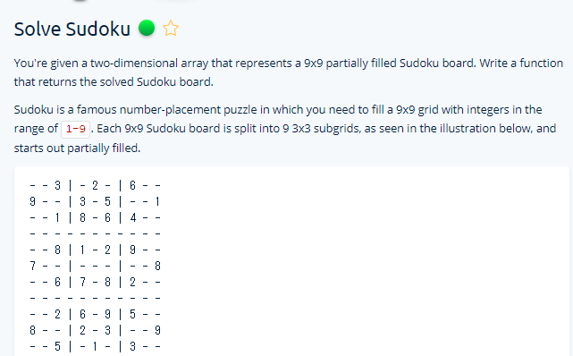
这段代码是一个数独求解器，用于解决数独问题。以下是对代码的概括分析：
- solveSudoku(board)
函数：
  - 这是主函数，用于解决给定的数独问题。
  - 它接受一个表示数独盘面的二维数组
board 作为输入，并调用
solvePartialSudoku 函数来进行数独的求解。
  - 最后，返回解决后的数独盘面。
- solvePartialSudoku(row, col, board)
函数：
  - 这是一个递归函数，用于部分解决数独问题。
  - 它接受三个参数：
row 表示当前处理的行索引，
col 表示当前处理的列索引，
board 是当前数独盘面。
  - 函数通过逐行、逐列遍历数独盘面来搜索待填数字的位置。
  - 若遍历完成（
currentRow 等于 len(board)），说明数独已经全部填充完毕，返回
True 表示数独解决完成。
  - 如果当前位置为0（表示需要填数字），则调用 tryDigitsAtPosition 函数来尝试填入数字。
  - 否则，递归调用 solvePartialSudoku 函数，处理下一个位置。
- tryDigitsAtPosition(row, col, board)
函数：
  - 这个函数用于在当前位置（row，col）尝试填入数字。
  - 它通过尝试1到9的数字，并调用 isValidAtPosition 函数来判断是否满足数独的规则。
  - 若找到一个合适的数字，就将其填入数独盘面，并递归调用
solvePartialSudoku 函数继续处理下一个位置。
  - 如果没有找到合适的数字，则回溯（将当前位置重新置为0），返回 False。
- isValidAtPosition(value, row, col, board)
函数：
  - 这个函数用于判断在当前位置（row，col）填入某个值是否符合数独规则。
  - 首先，检查当前行和当前列是否已经存在该数字，如果存在，说明不符合规则，返回
False。
  - 接着，检查当前3x3小格子内是否已经存在该数字，如果存在，同样返回 False。
  - 若以上条件均不满足，说明当前位置可以填入该数字，返回 True。
这段代码通过深度优先搜索和回溯的方式逐步填充数独的空格，直到找到解决方案。需要注意的是，数独问题一般只有唯一解，因此对于合法的数独问题，这个求解器能够正确找到解决方案。
def solveSudoku(board):
solvePartialSudoku(0,0,board)
return board

def solvePartialSudoku(row,col,board):
currentRow = row
currentCol = col

#遍历整个board
if currentCol == len(board[currentRow]):
currentRow += 1
currentCol = 0
if currentRow == len(board):
return True

if board[currentRow][currentCol] == 0:
return tryDigitsAtPosition(currentRow,currentCol,board)

return solvePartialSudoku(currentRow,currentCol + 1, board)

def tryDigitsAtPosition(row,col,board):
for digit in range(1,10):
if isValidAtPosition(digit,row,col,board):
board[row][col] = digit
if solvePartialSudoku(row,col+1,board):
return True

board[row][col] = 0
return False

def isValidAtPosition(value,row,col,board):
rowIsValid = value not in board[row]
columIsValid = value not in map(lambda r:r[col],board)

if not rowIsValid or not columIsValid:
return False

subgridRowStart = (row//3)*3
subgridColStart = (col//3)*3
for rowIdx in range(3):
for colIdx in range(3):
rowToCheck = subgridRowStart + rowIdx
colToCheck = subgridColStart + colIdx
existingValue = board[rowToCheck][colToCheck]

if existingValue == value:
return False
return True
GenerateDivTags
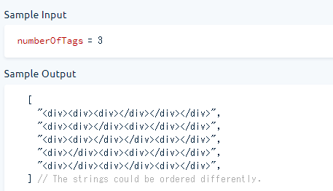
这段代码实现了一个递归函数 generateDivTags(numberOfTags)，用于生成匹配的 <div> 标签对。它接受一个整数 numberOfTags 作为输入，表示需要生成的 <div> 标签对数量，然后返回一个列表 matchedDivTags，其中包含所有匹配的 <div> 标签对。

代码中使用了两个函数：

generateDivTags(numberOfTags) 函数：

这是主函数，用于调用辅助函数 generateDivTagsFromPrefix 进行标签对的生成。
它首先创建一个空的列表 matchedDivTags，然后调用 generateDivTagsFromPrefix 函数来填充列表。
最后，返回 matchedDivTags 列表，其中包含了所有匹配的 <div> 标签对。
generateDivTagsFromPrefix(openingTagsNeeded, closingTagsNeeded, prefix, result) 函数：

这是递归函数，用于生成 <div> 标签对的匹配。
它接受四个参数：
openingTagsNeeded：需要生成的未闭合 <div> 标签数量。
closingTagsNeeded：需要生成的闭合 </div> 标签数量。
prefix：已经生成的标签前缀。
result：用于存储匹配的 <div> 标签对的列表。
递归地生成 <div> 标签对，通过递减 openingTagsNeeded 和 closingTagsNeeded 来控制生成的标签数量。
在生成标签的过程中，有两种情况：
当 openingTagsNeeded > 0 时，生成一个未闭合的 <div> 标签，然后递归调用 generateDivTagsFromPrefix。
当 openingTagsNeeded < closingTagsNeeded 时，生成一个闭合的 </div> 标签，然后递归调用 generateDivTagsFromPrefix。
当 closingTagsNeeded == 0 时，说明所有标签已经闭合完毕，将最终的标签前缀 prefix 添加到 result 列表中。
该代码通过递归的方式，不断生成 <div> 标签对，直到所有的标签都闭合完毕。在递归的过程中，根据当前未闭合标签数和未闭合标签数之间的关系，生成不同的标签。最终得到一个列表 matchedDivTags，其中包含了所有匹配的 <div> 标签对。
def generateDivTags(numberOfTags):
matchedDivTags = []
generateDivTagsFromPrefix(numberOfTags,numberOfTags,'',matchedDivTags)
return matchedDivTags

def generateDivTagsFromPrefix(openingTagsNeeded,closingTagsNeeded,prefix,result):
if openingTagsNeeded > 0:
newPrefix = prefix + '<div>'
generateDivTagsFromPrefix(openingTagsNeeded-1,closingTagsNeeded,newPrefix,result)
if openingTagsNeeded < closingTagsNeeded:
newPrefix = prefix + '</div>'
generateDivTagsFromPrefix(openingTagsNeeded,closingTagsNeeded-1,newPrefix,result)
if closingTagsNeeded == 0:
result.append(prefix)
Ambiguous Measurements
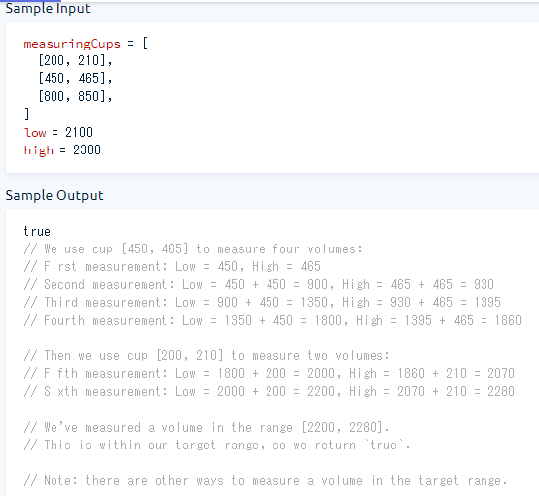
这段代码实现了一个函数 ambiguousMeasurements(measuringCups, low, high) 用于判断是否能在指定的范围内（low 到 high）测量出一个给定的容量。这里使用了记忆化搜索的技术来优化递归计算。

以下是代码的分析：

ambiguousMeasurements(measuringCups, low, high) 函数：

这是主函数，用于调用辅助函数 canMeasureInRange 来判断是否能够测量出指定范围内的容量。
它首先创建一个空的字典 memoization 用于记忆化搜索，然后调用 canMeasureInRange 函数来判断是否能测量出所需容量。
最后，返回 canMeasureInRange 函数的结果，表示是否能够测量出容量。
canMeasureInRange(measuringCups, low, high, memoization) 函数：

这是一个递归函数，用于判断是否能够在指定范围内测量出容量。
它接受四个参数：
measuringCups：表示可用的测量杯的列表，每个元素是一个元组 (cupLow, cupHigh)，表示杯子的最小容量和最大容量。
low：需要测量的最小容量。
high：需要测量的最大容量。
memoization：用于记忆化搜索，保存已经计算过的结果，避免重复计算。
首先，生成一个可哈希化的键值 memoizeKey，用来标识当前递归步骤的状态（low 和 high）。
如果 memoizeKey 已经存在于 memoization 字典中，直接返回对应的结果，避免重复计算。
如果 low 和 high 都小于等于0，则说明无法测量出所需容量，返回 False。
否则，遍历 measuringCups 中的每个杯子，检查是否有一个杯子的容量范围在指定的范围内，如果是，则返回 True，表示可以测量出所需容量。
如果没有找到合适的杯子，则尝试将每个杯子的容量从 low 和 high 中减去，并递归调用 canMeasureInRange 函数，判断是否能测量出所需容量。
如果在某个递归步骤中，发现能够测量出所需容量，则直接返回 True，并记录结果到 memoization 中。
如果所有递归步骤都无法测量出所需容量，则返回 False。
createHashableKey(low, high) 函数：

这个函数用于生成一个可哈希化的键值，用于在 memoization 字典中标识当前递归步骤的状态。
它接受 low 和 high 作为输入，并将它们转换为一个字符串，并以冒号分隔，作为键值返回。
该代码使用递归和记忆化搜索的方法，对给定的测量杯和范围进行搜索，判断是否能够测量出指定的容量范围。记忆化搜索技术可以避免重复计算，提高算法的效率。
def ambiguousMeasurements(measuringCups, low, high):
memoization = {}
return canMeasureInRange(measuringCups,low,high,memoization)

def canMeasureInRange(measuringCups,low,high,memoization):
memoizeKey = createHashableKey(low,high)
if memoizeKey in memoization:
return memoization[memoizeKey]

if low <= 0 and high <= 0:
return False

canMeasure = False

for cup in measuringCups:
cupLow,cupHigh = cup
if low <= cupLow and cupHigh <= high:
canMeasure = True
break
newLow = max(0, low - cupLow)
newHigh = max(0, high- cupHigh)
canMeasure = canMeasureInRange(measuringCups,newLow,newHigh,memoization)
if canMeasure:
break

memoization[memoizeKey] = canMeasure
return canMeasure

def createHashableKey(low,high):
return str(low)+':'+str(high)
Shifted Binary Search
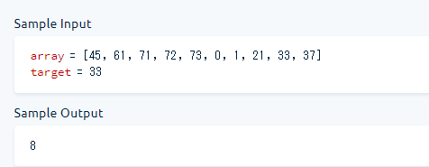
这段代码实现了一个旋转排序数组的二分查找算法，用于在旋转排序数组中查找目标值。以下是对代码的分析：
- shiftedBinarySearch(array, target)函数：
  - 这是主函数，用于调用辅助函数
shiftedBinarySearchHelper 来执行旋转排序数组的二分查找。
  - 它接受一个旋转排序数组 array 和目标值 target 作为输入。
  - 在调用辅助函数时，传递初始搜索范围的左边界 0 和右边界 len(array) - 1。
  - 返回辅助函数的返回值，表示目标值在数组中的索引，如果未找到，则返回 -1。
- shiftedBinarySearchHelper(array, target, left, right)
函数：
  - 这是辅助函数，用于在旋转排序数组中执行二分查找。
  - 它接受四个参数：
    - array：表示旋转排序数组。
    - target：表示要查找的目标值。
    - left：当前搜索范围的左边界。
    - right：当前搜索范围的右边界。
  - 使用
while 循环来进行二分查找，当左边界 left 小于等于右边界 right 时进行查找。
  - 计算当前搜索范围的中间索引 middle，并获取中间元素 potentialMatch、左边界元素
leftNum 和右边界元素 rightNum。
  - 如果 potentialMatch 等于目标值 target，则找到目标值，返回 middle 作为目标值在数组中的索引。
  - 如果 leftNum <= potentialMatch，说明左半段是有序的：
    - 若目标值在左半段的范围内，则在左半段继续查找，将右边界 right 更新为 middle - 1。
    - 否则，在右半段继续查找，将左边界 left 更新为 middle + 1。
  - 如果 leftNum > potentialMatch，说明左半段不是有序的，右半段是有序的：
    - 若目标值在右半段的范围内，则在右半段继续查找，将左边界 left 更新为 middle + 1。
    - 否则，在左半段继续查找，将右边界 right 更新为 middle - 1。
  - 如果循环结束仍未找到目标值，返回 -1 表示未找到。
该代码实现了一个高效的旋转排序数组的二分查找算法，通过不断缩小搜索范围，快速找到目标值在数组中的索引。在有序部分直接使用二分查找，在旋转部分则根据目标值的范围选择搜索方向，从而优化查找效率。
def shiftedBinarySearch(array, target):
return shiftedBinarySearchHelper(array,target,0,len(array) - 1)

def shiftedBinarySearchHelper(array,target,left,right):
while left <= right:
middle = (left + right) // 2
potentialMatch = array[middle]
leftNum = array[left]
rightNum = array[right]
if target == potentialMatch:
return middle
elif leftNum <= potentialMatch:
if target < potentialMatch and target >= leftNum:
right = middle - 1
else:
left = middle + 1
else:
if target > potentialMatch and target <= rightNum:
left = middle + 1
else:
right = middle - 1
return -1
Search For Range
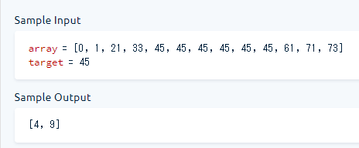
这段代码实现了一个在排序数组中查找目标值的范围（左边界和右边界）的算法。如果目标值不存在于数组中，则返回 [-1, -1]。

以下是代码的简单分析：

首先，通过二分法找到目标值在数组中的一个位置 mid。

然后，使用 while 循环来判断目标值是否存在于数组中（find_mid 标志用于判断）。

如果找到目标值 target，进入 if find_mid 分支：

通过判断 mid 前后的数是否和目标值相等，找出目标值的范围。向左和向右搜索，直到找到边界值为止。
将范围边界 [left_range, right_range] 存储在 result_range 中。
如果未找到目标值，进入 else 分支：

将范围边界设置为 [-1, -1]，表示目标值在数组中不存在。
返回最终的范围 result_range。

请注意代码中的一些细节：

while left <= right: 循环条件用于查找目标值 target。
else: 分支在 while 循环正常结束时执行，表示未找到目标值。
break 语句用于在找到边界值时跳出循环。
数组边界的判断用于避免越界。
总体来说，这段代码使用了二分法来快速找到目标值，然后通过前后搜索找出目标值在数组中的范围。时间复杂度为 O(log n)，其中 n 是数组的长度。
def searchForRange(array, target):
# 二分法找到middle位置。
left = 0
right = len(array) - 1
mid = (left + right) // 2

while left <= right:
if array[mid] < target:
left = mid + 1
mid = (left + right) // 2
if array[mid] > target:
right = mid - 1
mid = (left + right) // 2
if array[mid] == target:
find_mid = True
result_mid = mid
break
else:
find_mid = False

if find_mid:
# 判断mid的前后数是否和target相等，找出范围。
left_range = result_mid - 1 if result_mid > 0 else result_mid
right_range = result_mid + 1 if result_mid < len(array) - 1 else result_mid

while left_range >= 0:
if array[left_range] == target:
if left_range > 0:
left_range -= 1
else:
break
else:
left_range += 1
break
while right_range <= len(array) - 1:
if array[right_range] == target:
if right_range < len(array) - 1:
right_range += 1
else:
break
else:
right_range -= 1
break
result_range = [left_range, right_range]
else:
result_range = [-1, -1]

return result_range
Heap Sort
这段代码实现了一个堆排序算法，用于对给定数组进行升序排序。堆排序是一种原地、稳定的排序算法，它利用了最大堆（Max Heap）的性质来实现排序。

以下是代码的简单分析：

swap(i, j, array) 函数：

这个函数用于交换数组 array 中索引 i 和 j 处的元素的值。
buildMaxHeap(array) 函数：

这个函数用于将数组 array 转换为一个最大堆（Max Heap）。
首先，计算第一个父节点的索引 firstParentIdx。
然后，从最后一个父节点开始（currentIdx 为 firstParentIdx），逐步向上调整节点位置，使得每个父节点都大于其子节点，构建最大堆。
siftDown(currentIdx, endIdx, heap) 函数：

这个函数用于在最大堆中对指定位置的节点进行下沉操作，使得该节点位置符合最大堆的性质。
首先，找到当前节点的两个子节点 childOneIdx 和 childTwoIdx。
在两个子节点中选择较大的那个节点 idxToSwap。
如果选中的子节点的值大于当前节点的值，则交换两个节点的值，并继续向下调整当前节点的位置，直到满足最大堆的性质。
heapSort(array) 函数：

这个函数是堆排序的主函数。
首先，调用 buildMaxHeap(array) 将数组转换为最大堆。
然后，从数组末尾开始，逐步将最大堆中的最大值（位于根节点）与末尾元素交换，将最大值放在正确的位置。
接着，将数组长度减1，继续对剩余部分进行 siftDown 操作，使其重新满足最大堆的性质。
重复上述步骤，直到数组完全有序。
最后，返回排序后的数组。
总体来说，这段代码实现了一个高效的堆排序算法，具有 O(n log n) 的时间复杂度，适用于对大规模数据进行排序。堆排序是一种稳定的排序算法，它不需要额外的存储空间，所有操作都在原始数组上进行，是一种原地排序算法。
def swap(i,j,array):
array[i],array[j] = array[j],array[i]

def buildMaxHeap(array):
firstParentIdx = (len(array) - 2) // 2
for currentIdx in reversed(range(firstParentIdx + 1)):
siftDown(currentIdx,len(array) - 1,array)

def siftDown(currentIdx,endIdx,heap):
childOneIdx = currentIdx * 2 + 1
while childOneIdx <= endIdx:
childTwoIdx = currentIdx * 2 + 2 if currentIdx * 2 + 2 <= endIdx else -1
if childTwoIdx > -1 and heap[childTwoIdx] > heap[childOneIdx]:
idxToSwap = childTwoIdx
else:
idxToSwap = childOneIdx
if heap[idxToSwap] > heap[currentIdx]:
swap(currentIdx,idxToSwap,heap)
currentIdx = idxToSwap
childOneIdx = currentIdx * 2 + 1
else:
return

def heapSort(array):
buildMaxHeap(array)
for endIdx in reversed(range(1,len(array))):
swap(0,endIdx,array)
siftDown(0,endIdx - 1,array)
return array
Radix Sort
这段代码实现了基数排序（Radix Sort）算法，用于对整数数组进行排序。基数排序是一种非比较性排序算法，它通过将数据按位数切割成不同的数字，然后按每个位数分别排序，最终得到排序结果。
以下是代码的分析：
- radixSort(array)
函数：
  - 这是基数排序的主函数。
  - 首先，检查数组 array 是否为空，如果是空数组则直接返回。
  - 找出数组中的最大值 maxNumber，以确定排序的轮数。
  - 使用 digit 记录当前位数，初始值为 0。
  - 循环进行基数排序，每次排序都是按照当前位数来进行计数排序。
  - 最后，返回排序后的数组。
- countingSort(array, digit)
函数：
  - 这个函数实现了计数排序，用于按照某一位的数字对数组 array 进行排序。
  - 创建一个临时数组 sortedArray，用于存储排序后的结果。
  - 创建一个计数数组 countArray，用于统计每个数字的出现次数。
  - digitColumn 表示当前位数对应的权重，即 10 的 digit 次方。
  - 第一个循环：遍历数组 array，根据当前位数的数字将计数数组 countArray 更新。
  - 第二个循环：计算累计计数，确保 countArray 中的值表示小于等于当前数字的元素数量。
  - 第三个循环：从后向前遍历数组 array，根据当前位数的数字将元素放置到 sortedArray 中的合适位置。
  - 第四个循环：将 sortedArray 中的元素赋值回原始数组 array。
总体来说，这段代码实现了基数排序算法，通过多次计数排序（Counting Sort）来实现按照位数逐步排序，从而达到整体有序的效果。基数排序的时间复杂度为 O(d * (n + k))，其中 d 是数字的最大位数，n 是数组长度，k 是每位数字的范围。它是一种稳定的排序算法，适用于非负整数的排序。
def radixSort(array):
if len(array) == 0:
return array
maxNumber = max(array)

digit = 0
while maxNumber / 10 ** digit > 0 :
countingSort(array,digit)
digit += 1

return array

def countingSort(array,digit):
sortedArray = [0] * len(array)
countArray = [0] * 10

digitColumn = 10 ** digit
for num in array:
countIndex = (num // digitColumn) % 10
countArray[countIndex] += 1

for idx in range(1,10):
countArray[idx] += countArray[idx - 1]

for idx in range(len(array) - 1,-1,-1):
countIndex = (array[idx] // digitColumn) % 10
countArray[countIndex] -= 1
sortedIndex = countArray[countIndex]
sortedArray[sortedIndex] = array[idx]

for idx in range(len(array)):
array[idx] = sortedArray[idx]
ShortenPath
这段代码实现了一个简单的路径简化函数 shortenPath(path)，用于将输入的路径字符串进行简化。主要思想是使用一个栈数据结构来模拟路径的处理过程。
以下是代码的分析：
- Stack类定义：
  - 这是一个栈的实现类，支持基本的栈操作，包括 pop、push、empty、top 等。
  - __str__ 和 __len__ 方法用于返回栈的字符串表示和长度。
  - return_as_list 方法返回栈内元素组成的列表。
- shortenPath(path)
函数：
  - 这是路径简化的主要函数。
  - 创建一个
Stack 实例作为栈。
  - 根据路径字符串是否以 '/' 开头，判断是否为绝对路径。
  - 使用 split 函数将路径分割成各个目录。
  - 遍历分割后的目录：
    - 如果是 . 或空目录，直接跳过。
    - 如果是 ..：
      - 如果栈为空且不是绝对路径，则将 .. 压入栈（相当于保留在根目录的上一级）。
      - 如果是绝对路径或栈顶元素不是 ..，则弹出栈顶元素（相当于回退到上一级目录）。
      - 否则，将 .. 压入栈。
    - 否则，将目录压入栈。
  - 将栈内元素组成字符串，并用 '/' 连接起来。
  - 如果是绝对路径，添加 '/' 前缀，最后返回简化后的路径。
这段代码实现了一个简化路径的功能，能够处理相对路径、绝对路径、. 和 ..，并将路径字符串按照规则简化。总体来说，这是一个使用栈来模拟路径处理的典型例子，能够有效地处理路径简化的问题。
class Stack:
def __init__(self):
self.stack = list()

def pop(self):
if self.empty() is False:
return self.stack.pop()

def push(self,val):
self.stack.append(val)

def empty(self):
if len(self.stack) == 0:
return True
return False

def __str__(self):
return str(self.stack)

def __len__(self):
return len(self.stack)

def top(self):
if self.empty() is False:
return self.stack[-1]

def return_as_list(self):
return self.stack

def shortenPath(path):
stack = Stack()
absolute = False
if path[0] == '/': absolute = True
directories = path.split('/')

for dir in directories:
if dir == '.' or dir == '':
continue
elif dir == '..':
if stack.empty() and not absolute:
stack.push(dir)
elif absolute or stack.top() != '..':
stack.pop()
else:
stack.push(dir)
else:
stack.push(dir)

result = '/'.join(stack.return_as_list())

if absolute is True: return '/' + result
return result
largest Rectangle Under Skyline
这段代码实现了计算给定建筑物列表下的最大矩形面积，这些建筑物的高度由列表 buildings 给出。每个建筑物在给定的高度下形成一个矩形，要求找到一个高度，使得通过这个高度形成的矩形面积最大。
以下是代码的分析：
- largestRectangleUnderSkyline(buildings)
函数：
  - 这是主要函数，用于计算最大的矩形面积。
  - 首先，将建筑物的高度去重并排序，存储在 buildings_heights 中。
  - 初始化 max_area 为 0，用于记录最大的矩形面积。
  - 对于每个不同的建筑物高度 each_buildings_height，调用 calculate_area_under_height 函数计算通过这个高度形成的矩形面积。
  - 如果计算出的面积大于 max_area，更新 max_area 的值。
  - 返回最大的矩形面积。
- calculate_area_under_height(buildings_list, height)
函数：
  - 这是一个辅助函数，用于计算给定高度下的最大面积。
  - 初始化 width 和 area_list。
  - 遍历建筑物列表 buildings_list：
    - 如果当前建筑物高度小于给定高度 height，说明在该高度下无法形成矩形，计算已累积的宽度 width 与 height 的乘积，添加到 area_list 中，并将 width 重置为 0。
    - 如果当前建筑物高度大于等于给定高度 height 且是最后一个建筑物，将 width 增加 1，计算面积，添加到 area_list 中，并将 width 重置为 0。
    - 否则，说明可以继续累积宽度，将 width 增加 1。
  - 返回 area_list 中的最大值，即给定高度下的最大矩形面积。
总体来说，这段代码实现了一个求解建筑物列表下最大矩形面积的问题。它通过遍历不同的高度，并计算每个高度下的矩形面积，最终找到最大的矩形面积。

